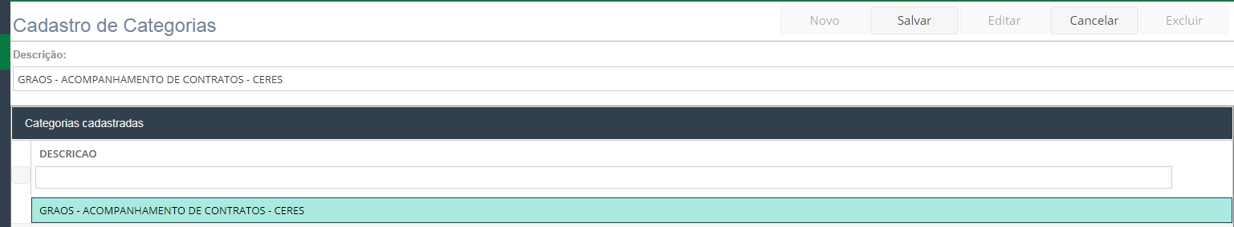

Painel ‘Frete Orçado x Realizado – Graos’

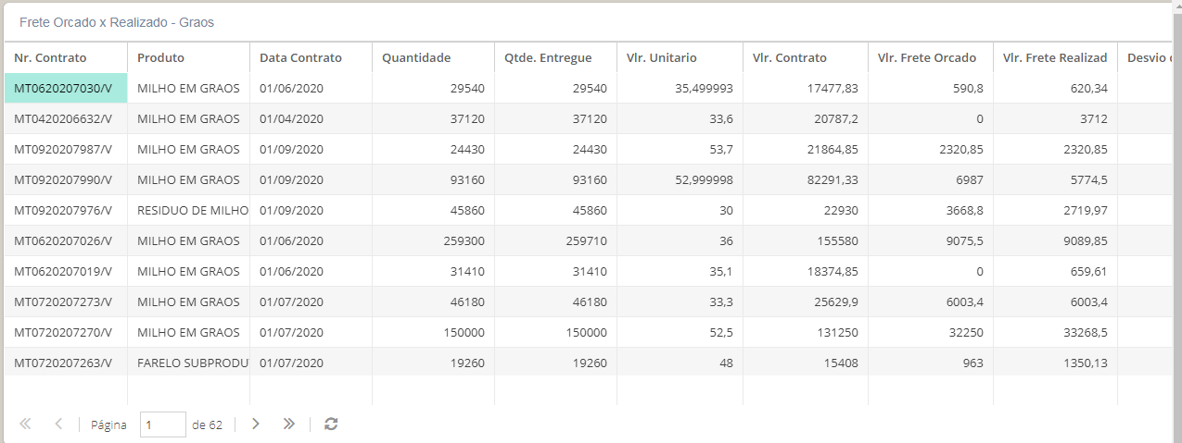

Consulta:

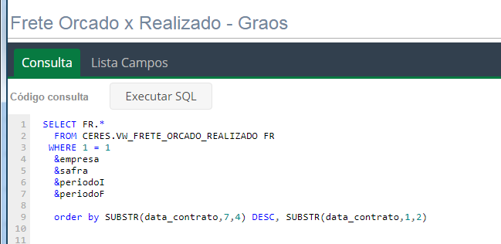

Indicador:

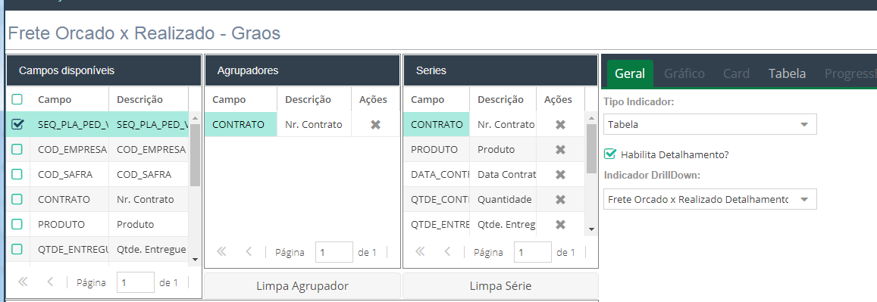

Detalhe do ‘Frete Orçado x Realizado – Graos’:

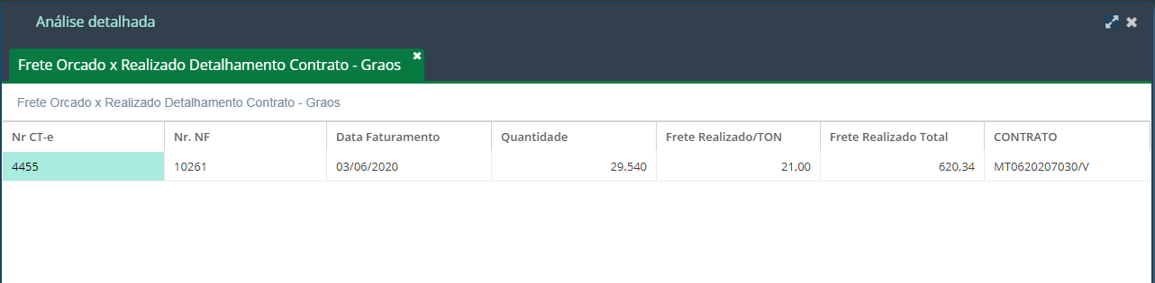

Consulta do detalhe:

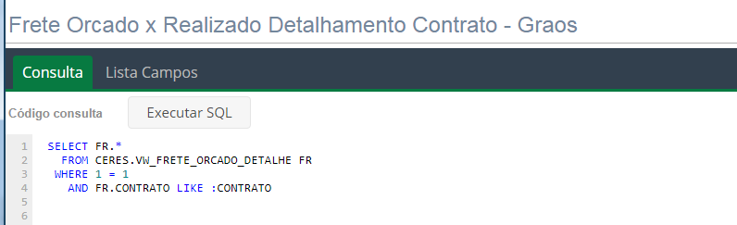

Indicador do detalhe:

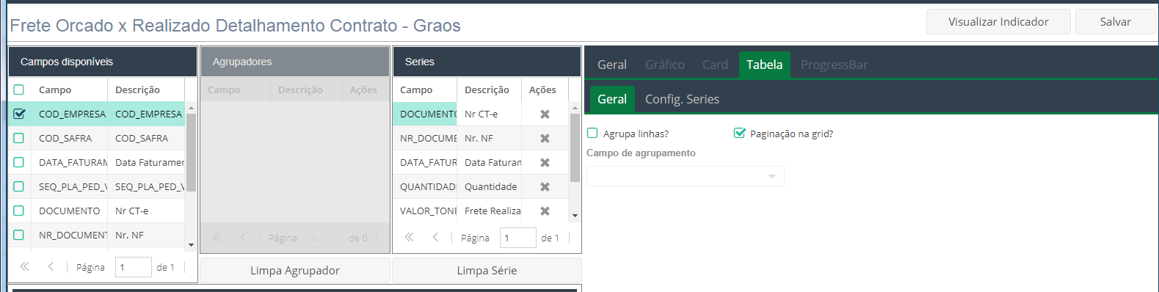

Card Detalhe do ‘Frete Orçado x Realizado – Graos’:

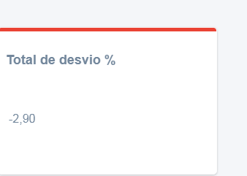

Consulta Card Detalhe do ‘Frete Orçado x Realizado – Graos’:

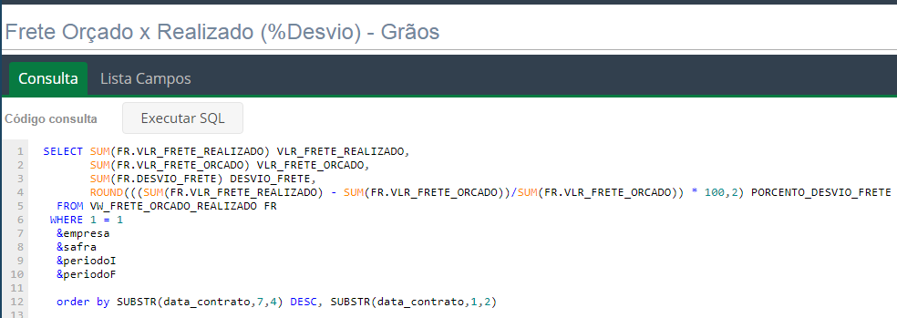

Indicador Card Detalhe do ‘Frete Orçado x Realizado – Graos’:

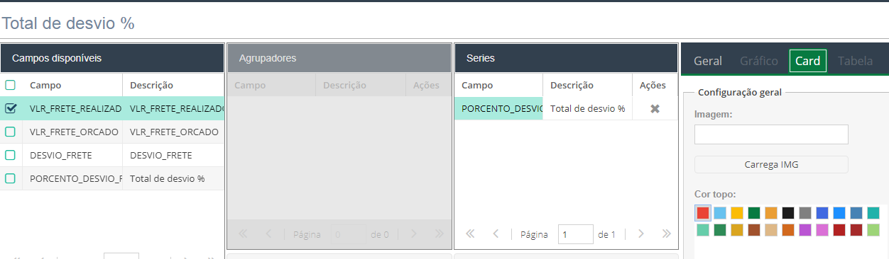

Painel ‘Resumo de Embarques – Graos’

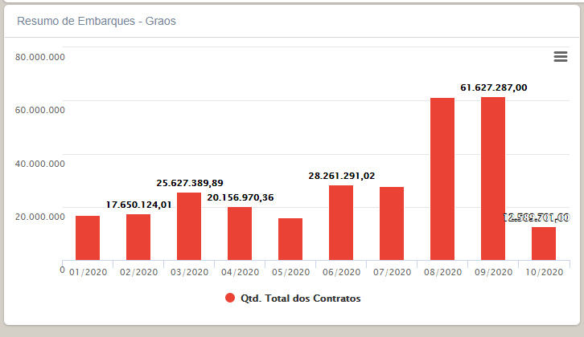

Consulta:

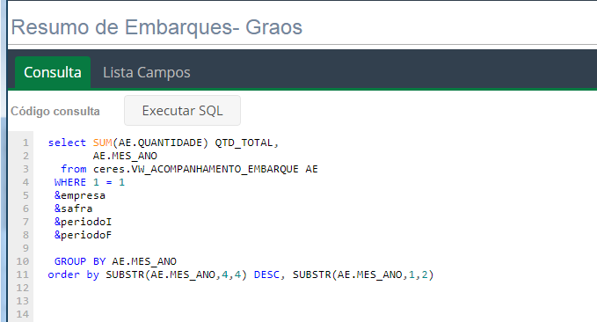

Indicador:

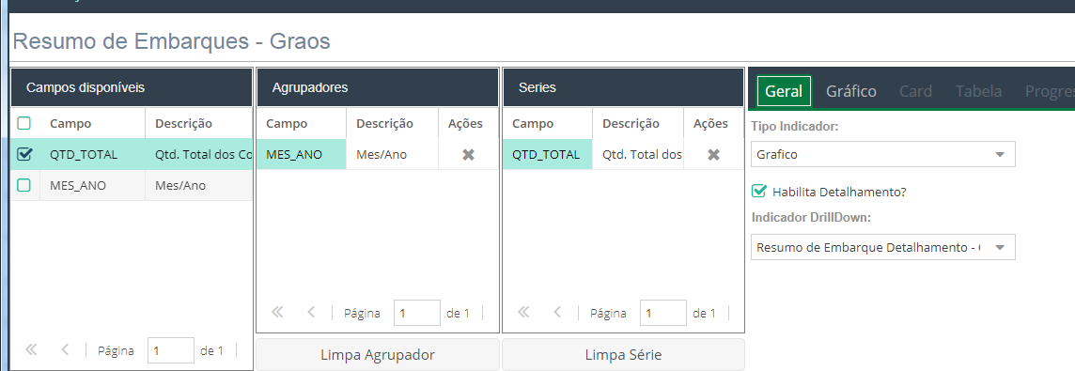

Detalhe do ‘Resumo de Embarques – Graos’:

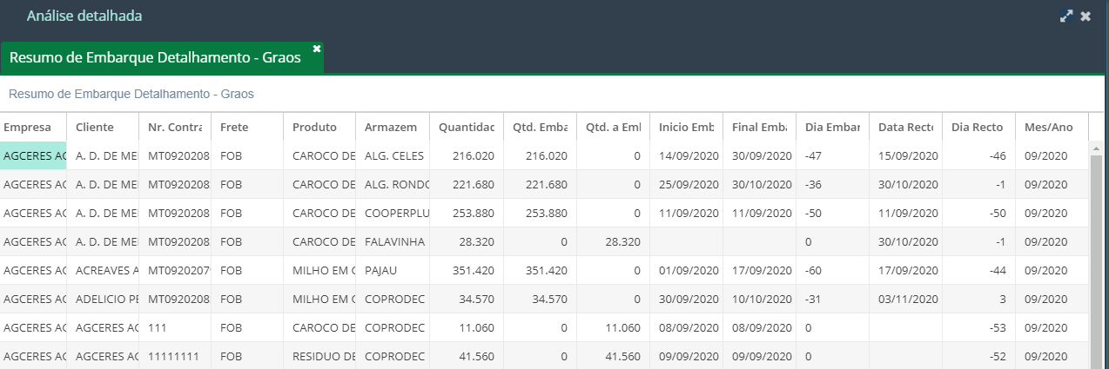

Consulta do detalhe:

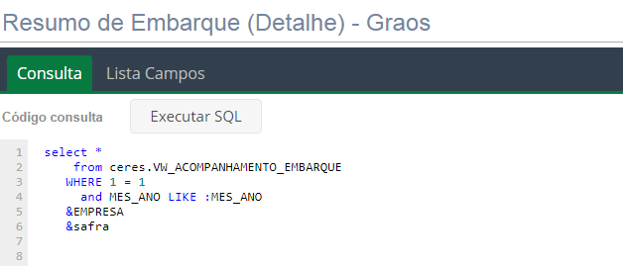

Indicador do detalhe:

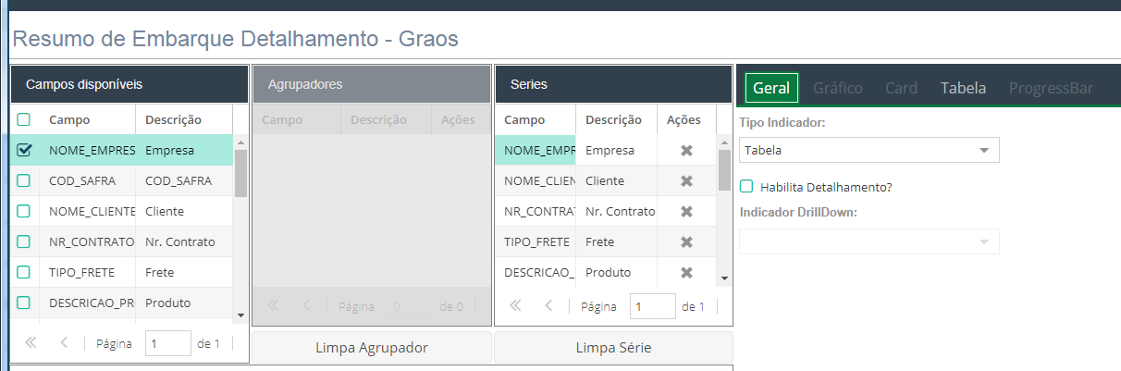

Resumo Orcado x Realizado

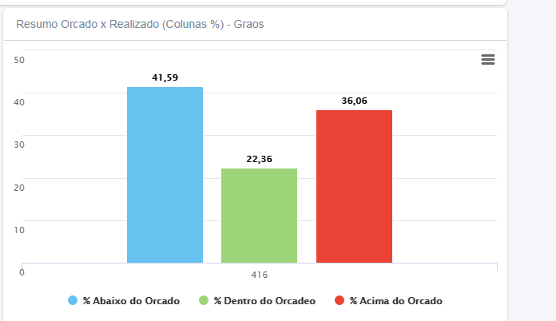

Consulta:

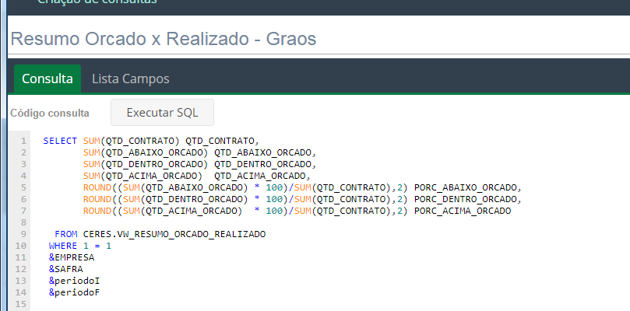

Indicador:

